汤阴县岳飞庙
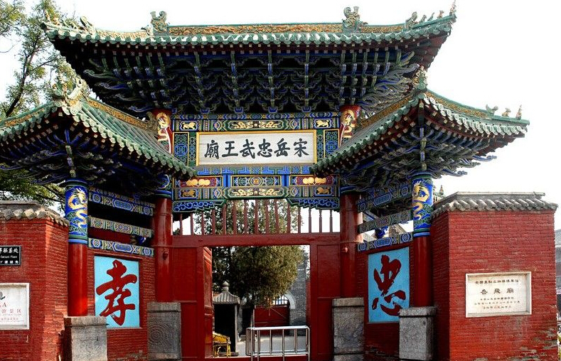
岳飞（1103～1142年），字鹏举，宋河北西路相州汤阴县人（今安阳市汤阴县城东30里的菜园镇程岗村）。南宋时期抗金名将。16岁从军，32岁擢节度使，官至太尉、宣抚使、枢密副使，曾四次举兵北伐。绍兴十年（1140年），出师中原，收复郑州、洛阳等失地，大破金兵于郾城，正欲乘胜北进，被赵构、秦桧逼令班师，解除兵权，不久被以“莫须有”的罪名诬陷谋反下狱。岳飞庙，原名精忠庙，后也称“宋岳忠武王庙”，始建年代无考，今址是明景泰元年重建，以后历代屡有增建，逐渐成为一处完整的古建筑群。

目录
- 1景区简介
- 2概况
- 3主要建筑

1景区简介
安阳汤阴岳飞故里“宋岳忠武王庙”，原名精忠庙，英文名称为“Yuefei Temple”，位于河南省安阳市汤阴县城内西南街。始建时间无考，今址是明景泰元年(1450年)重建。历代曾多次作修葺，增建，至今占地6千4百余平方米，六进院落，房屋建筑100余间 。其内含丰富，殿堂雄伟，碑碣林立。
1963年12月，岳飞庙被列为河南省重点文物保护单位。1978年后，经全面整修后重新开放。如今的岳飞庙建筑精湛，碑碣林立，史料翔实，陈列丰富，1995年被评为全国文博系统优秀爱国主义教育基地。
2001年6月25日，汤阴岳飞庙被列为第五批全国重点文物保护单位 。
岳飞不仅是名战无不胜的战将，更是一名挥毫泼墨的文臣，《满江红》是其代表作，脍炙人口，慷慨激昂，道出心中的满腔热血，丝毫不逊于毛泽东的《沁园春. 雪》，颇具大将之风。

2概况
出身于农民家庭的岳飞是南宋著名军事家、抗金名将。他自幼聪慧过人，喜欢诗书；少时拜师习武，20岁从军，其母曾在他背上刺“精忠报国”四字。岳飞率军抗挚金兵，六战六捷，屡建战功。宋高宗却伙同奸相秦松一心与金求和，一天连下12道金牌，强令岳飞撤兵，并解除了他的职务。最后以“莫须有”的罪名，将39岁的岳飞杀害于杭州。家乡人民对岳飞寄予无限的敬仰之情，对秦桧等奸臣恨之入骨。东西厢房为岳飞生平事迹陈列馆。后院为寝殿，殿内陈列着岳飞著名的书法珍品《出师表》石刻。寝殿后还有岳云祠、四子祠、岳珂祠、孝娥祠等。
庙坐北朝南，外廊呈长方形。临街大门为精忠坊，面西，是一座建造精美的木结构牌楼，斗拱型制九踩四昂重翘。坊之正中阳镌明孝宗朱祐樘赐额“宋岳忠武王庙”，两侧八字墙上用青石碣分别阳刻“忠”、“孝”两个大字。字高1.8米，遒劲端庄，格外醒目，过精忠坊为山门，坐北朝南，三开间式建筑，两侧扇形壁镶嵌有滚龙戏水浮雕，门前一对石狮分踞左右。山门檐下一排巨匾，上书“精忠报国”、“浩然正气”、“庙食千秋”，是当代书法家舒同、楚图南、肖劳的手迹。明柱上嵌有当代文学家魏巍撰书的楹联：“存巍然正气；壮故乡山河。”两侧还有一副楹联：蓬头垢面跪当前，想想当年宰相；端冕垂旒临坐上，看看今日将军‘。"山门对面为施全祠，内塑施全铜像，前石阶下秦桧、王氏、万俟卨、张俊、王俊五奸党铁跪像呈镇压之势。
拾级入庙，古柏苍劲，碑碣林立，东有肃瞻亭，西有觐光亭，仪门前两道高大的碑墙把这
里辟作东西两个小院。院中各有亭子一座，东曰“肃瞻”，西曰“觐光”。在林立的碑刻中，有明清帝王谒庙诗篇，有名代重修扩建古庙胜迹的记实，更多的是历代文人学士颂扬英雄的诗词歌赋。陈运和诗称“精忠报国 久居在岳飞背脊 久居在大好山河”。历代诗词歌赋尚存近200块。穿过御碑亭，便是岳庙之主体建筑——正殿。该殿面阔五间18.30米。进深三间11.60米，斗拱型制为五踩重翘重昂，硬山式建筑，高10米。体态稳重，气势恢宏。殿门楣上悬有五块巨匾，分别是“乃武乃文”、“故乡俎豆”、“忠灵示泯”、“百战精威”、“乾坤正气”。其中“百战神威”和“忠灵未泯”为清帝光绪和太后慈禧所题。正殿中央为岳飞彩塑坐像，高丈余，英武魁伟，正气凛凛。上悬“还我河山”贴金巨匾。坐像两侧镶嵌张爱萍将军题写的楹联“朱仙镇血战丧敌胆，风波亭长恨遗千秋”。四周墙上，悬挂着国内现代著名书画家颂扬岳飞的书画墨宝。大殿两侧的东西庑中，为岳飞史迹陈列室。
大殿后院，是寝殿、岳云祠、四子祠、岳珂祠、孝娥祠、三代祠等。寝殿上方悬有现代著名书法家商向前、沈鹏等题写的匾额和魏传统等的楹联，内陈列着著名的书法珍品《出师表》石刻，有刻石一百四十余方。

3主要建筑
岳飞庙内，碑碣林立。东西小院中各有亭子一座，东为“肃瞻”，西曰“观光”。院中碑刻近300通，是中原地区一个较大的书法、文学艺术宝库。
穿过仪门，由御碑亭北望，即为雄伟庄严的大殿。大殿高10米，气势恢宏。殿内正中是岳飞的彩色座像，气宇轩昂，栩栩如生。座像上方为贴金巨匾“还我河山”。
精忠坊，又名棂星门，建于明正德七年（1521年），是一座卯榫结构的木制牌楼。它飞檐尖耸，形如群雁比翼，建造精美，气势雄伟壮观。由于排列紧凑，吻合严密，虽然通体没有使用一根钉子，却历经近500年的震灾水患，仍巍然屹立，充分显示了我国古代劳动人民的聪明才智和高超的建筑艺术，在力学、美学和建筑学等方面都有很高的研究价值。
精忠坊两侧壁间，分别嵌有“忠”、“孝”石刻大字，为明万历年间彰德府推宫张应登所题。
山门，岳庙山门青阶朱户，古朴庄严。门两侧琉璃青龙蟠壁，雄师威踞。山门上悬“浩然正气”、“精忠报国”、“庙食千秋”三块巨匾，分别为楚图南、舒同、肖劳题书。楹联“孤愤书两表墨迹犹在，报国秉一心浩气长存”、“存巍然正气，壮故乡山河”分别由魏传统、魏巍所书。
施全祠，施全原为殿司小军官，对秦桧主降误国，诬害岳飞极为愤恨。在岳飞遇害八年后的1150年，藏于桥下刺杀秦桧，行刺未成被捕。施全面对秦桧大义凛然，宁死不屈，被磔刑处死。后人建祠以资纪念。施全祠下的五跪像分别为秦桧、王氏、万俟卨、张俊、王俊，此五人因残害岳飞而成为世人唾弃的千古罪人。
御碑亭和乾隆碑，在岳飞庙正殿前方的神道上有一座富丽堂皇的御碑亭，但是亭子里却不见有碑。那么，这块儿御碑是哪位皇帝的？碑又到哪里去了？他就是风流天子乾隆。清乾隆十五年（1750年）秋，清高宗弘历巡视嵩山返京路过汤阴岳飞庙，在拜谒岳飞后，由衷地写下了一首七言律诗加以赞颂。按理，碑亭不应建在神道正中，但封建社会皇权至上，所以破例。辛亥革命推翻清王朝后的1915年，人们把乾隆诗碑移到了山门外的东侧。
正殿，岳飞庙的主体建筑。殿堂巍峨庄严，气势恢宏。殿内彩梁画栋，辉煌绚丽。岳飞彩塑坐像端居正中，头戴金盔，身着紫袍，臂露金甲，手握宝剑，英武魁伟，气宇轩昂。
贤母祠，原称寝殿。殿内原塑有岳飞和李氏夫人塑像。1985年修复时，经有关部门批准，内增塑“岳母刺字”组塑而改为贤母祠。贤母内四周壁间镶嵌有岳飞手书“出师表”、“满江红”、“墨庄”、“还我河山”、“宝刀歌”等碑刻及后人歌颂岳飞书法赞词的碑碣近七十块。
以上主要建筑之外，还有岳云祠、四子祠、孝娥祠、东西厢房、碑林以及肃瞻亭、觐光亭等。

